北京邮电大学课程设计报告
课程设计  名称 | 计算机组成原理课程设计 |  | 学 院 | 计算机 | 指导教师 | 靳秀国
班 级 | 班内序号 | 学 号 |  | 学生姓名 | 成绩
2017211301 | 3 | 2017210990 |  | 刘威
2017211301 | 4 | 2017210993 |  | 侯崴瀛
课  程  设  计  内  容 | 实验内容：  （1）设计一个硬连线控制器和流水硬连线控制器，和 TEC-8 模型计算机的数据通路结合在一起，构成一个完整的CPU，该 CPU要求：  A:能够完成控制台操作：启动程序运行、读存储器、写存储器、读寄存器和写寄存器。  B:能够执行表中的指令，完成规定的指令功能，其中流水控制器要实现流水作业。  附加功能：a.在原指令基础上要求扩指至少三条  b.修改PC指针功能（任意指针）  （2） 利用VHDL硬件描述语言，进行硬连线控制器模型机的详细设计；  （3）通过QuartusII编译下载到TEC8实验台的在系统可编程器件CPLD中，运行测试程序  实验方法：  团队分工：刘威（50%）：代码编写，修改，调试  侯崴瀛（50%）代码调试，理论分析，日志记录
学生
课程设计
报告
（附页）
课  程  设  计  成  绩  评  定 | 评语:  成绩:  指导教师签名：  年 月 日
注：评语要体现每个学生的工作情况，可以加页。

计算机组成原理课程综合设计
--硬连线控制器和流水硬连线控制器的CPU设计
- 教学目的：
  - 融会贯通计算机组成原理或计算机组成与系统结构课程各章教学内容，通过知识的综合运用，加深对CPU各模块工作原理及相互联系的认识。
  - 掌握硬连线控制器的设计方法。
  - 掌握流水硬连线控制器的设计方法。
  - 培养科学研究能力，获得设计和调试的实践经验。
- 实验设备：
TEC-8实验系统 一台
PC计算机 一台
双踪示波器 一台
直流万用表 一个
逻辑笔 一支
- 实验内容：
硬连线部分：
  - 设计一个硬连线控制器，和TEC-8模型计算机的数据通路结合在一起，构成一个完整的CPU，该CPU要求：
    - 能够完成控制台操作：启动程序运行，度存储器，写存储器读寄存器和写寄存器。
    - 能够执行新涉及到CPU指令系统中的指令，完成规定的指令功能。
  - 在Quarts 2下对硬布线控制器设计方案进行编程和编译。将编译后的硬布线控制器下载到TEC-8试验台上的EPM7128中去，使EPM7128成为一个硬布线控制器。
  - 进行指令扩展和实现pc任意指针的功能。
  - 在单排和连续的方式下运行测试程序，得到正确的结果。
  - 在调试成功的条件下，整理出设计文件，包括：
    - 硬连线控制器的逻辑模块图；
    - 硬连线控制器指令周期流程图；
    - 硬连线控制器的VHDL源程序；
    - 测试程序；
    - 设计说明书；
    - 调试总结；
流水硬连线部分：
  - 设计一个流水硬连线控制器，和TEC-8模型计算机的数据通路结合在一起，构成一个完整的CPU，该CPU要求：
    - 能够完成控制台操作：启动程序运行，度存储器，写存储器读寄存器和写寄存器。
    - 能够流水执行新涉及到CPU指令系统中的指令，完成规定的指令功能，并且要处理流水冲突问题。
  - 在Quarts 2下对流水硬连线控制器设计方案进行编程和编译。将编译后的流水硬连线控制器下载到TEC-8试验台上的EPM7128中去，使EPM7128成为一个流水硬连线控制器。
  - 进行指令扩展和实现pc任意指针的功能。
  - 运行测试程序，运行期间发现流水冲突则设计出解决方案，最终得到正确的结果。
  - 在调试成功的条件下，整理出设计文件，包括：
    - 流水硬连线控制器的逻辑模块图；
    - 流水硬连线控制器指令周期流程图；
    - 流水硬连线控制器的VHDL源程序；
    - 测试程序；
    - 设计说明书；
    - 调试总结；
- 硬件环境分析及描述：
（1）TEC-8实验系统的结构组成
图4.1是 TEC-8模型计算机电路框图。主要组成模块：时序发生器、算数/逻辑运算单元ALU、双端口寄存器组 7064、数据开关SD、双端口存储器 7132、组合逻辑控制器、微程序控制器、若干寄存器和若干选择器等。

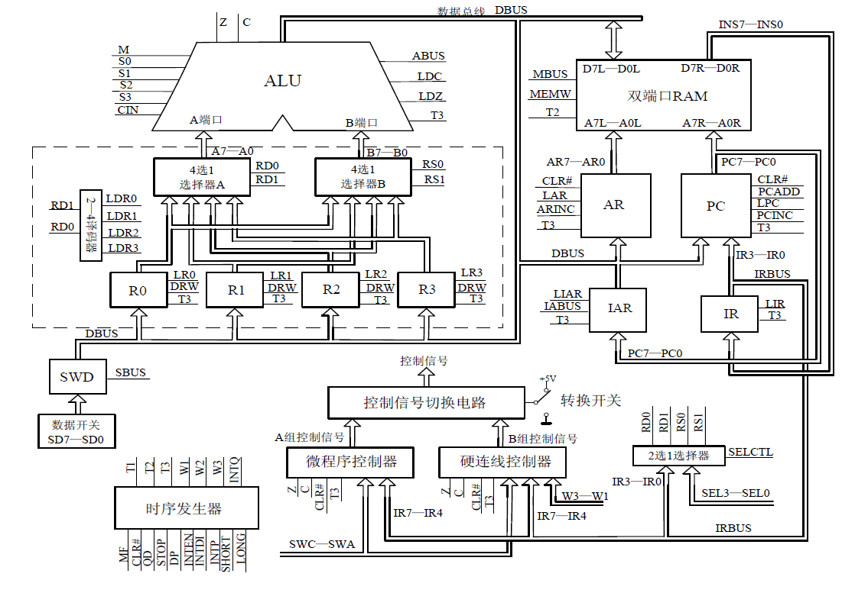
图4.1 TEC-8模型计算机电路框图
（2）重要组成部件
①时序发生器
它由2片GAL22V10组成，产生节拍脉冲T1、T2、T3，节拍电位W1、W2、W3。T1、T2、T3 的脉宽为1微妙。一个机器周期包含一组 T1、T2、T3。
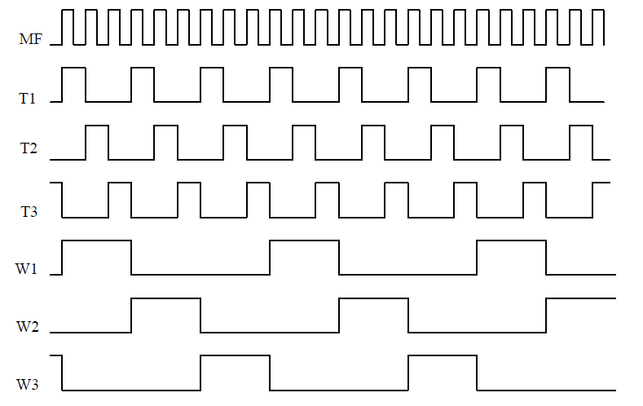
②算术逻辑单元ALU
算术逻辑单元由2片 74LS181 加1片74LS74、1片 74LS244、1片74LS245、1片 74LS30组成，进行算术逻辑运算。74LS181是一个 4 位的算术逻辑器件，2 个 74LS181 级联构成一个8位的算术逻辑单元。在 TEC-8模型计算机中，算术逻辑单元ALU对 A端口的8位数和B端口的 8 位数进行加、减、与、或和数据传送 5 种运算，产生 8 位数据结果、进位标志 C和结果为0标志Z。当信号 SBUS为1时，将运算的数据结果送数据总线DBUS。
③双端口寄存器组
双端口寄存器组由1片可编程器件EPM7064组成，向ALU提供两个运算操作数A和 B，保存运算结果。EPM7064 里面包含 4 个 8 位寄存器 R0、R1、R2、R3，4 选 1选择器 A，4 选 1 选择器 B，2-4 译码器。
④数据开关SD7~SD0
8位数据开关SD7~SD0 是双位开关，拨到朝上时为“1”，拨到朝下时为“0”。用于编制程序并把程序放入存储器，设置寄存器 R3~R0 的值。通过拨动SD7~SD0得到的程序或者数据通过SWD 送往数据总线DBUS。
⑤双端口RAM
TEC-8中，双端口存储器的左端口是个真正的读、写端口，用于程序的初始装入操作，从存储器中取数到数据总线 DBUS，将数据总线 DBUS上的数写入存储器；右端口设置成只读方式，从右端口读出的指令INS7~INS0被送往指令寄存器 IR。
⑥程序计数器PC、地址寄存器 AR
程序计数器PC由RAM的左端口提供存储器地址PC7~PC0，程序计数器 PC具有PC复位功能，从数据总线 DBUS上装入初始PC功能，PC加1功能，PC和转移偏量相加功能。地址寄存器AR向双端口RAM的左端口提供存储器地址AR7~AR0。它具有从数据总线DBUS上装入初始AR功能和AR加1 功能。
⑦指令寄存器IR
用于保存从双端口 RAM 中读出的指令。它的输出 IR7~IR4送往硬连线控制器、微程序控制器，IR3~IR0送往2 选 1选择器。
⑧指示灯：
与运算器有关的指示灯 ：
数据总线指示灯D7～D0。
运算器A端口指示灯A7～A0。
运算器B端口指示灯B7～B0。
进位信号指示灯C。
结果为0信号指示灯Z。
与存储器有关的指示灯
程序计数器指示灯PC7～PC0
地址指示灯AR7～AR0
存储器右端口数据指示灯INS7～INS0
指令寄存器指示灯IR7～IR0
双端口存储器右端口数据指示灯INS7～INS0
其它指示灯
控制台操作指示灯SELECT 当它亮时，表明进行控制台操作；当它不亮时，表明运行测试程序。
- 设计思路详解：
（1）硬连线控制器的基本原理
硬连线控制器的基本原理，每个微操作控制信号S是一系列输入量的逻辑函数，即用组合逻辑来实现， S = f（Im，Mi，Tk，Bj） 其中Im是机器指令操作码译码器的输出信号，Mi是节拍电位信号，Tk是节拍脉冲信号，Bj是状态条件信号。
在TEC-8实验系统中，节拍脉冲信号Tk（T1～T3）已经直接输送给数据通路。因为机器指令系统比较简单，省去操作码译码器，4位指令操作码IR4～IR7直接成为Im的一部分；由于TEC-8实验系统有控制台操作，控制台操作可以看作一些特殊的功能复杂的指令，因此SWC、SWB、SWA可以看作是Im的另一部分。Mi是时序发生器产生的节拍信号W1～W3；Bj包括ALU产生的进位信号C、结果为0信号Z等等。
（2）时序电路的节拍设计
在TEC-8实验系统中，采用了可变节拍电位数来执行一条机器指令。大部分指令的执行只需2个节拍电位W1、W2，少数指令需要3个节拍电位 W1、W2、W3。为了满足这种要求，在执行一条指令时除了产生完成指令功能所需的微操作控制信号外，对需要3个电位节拍的指令，还要求它在 W2 时产生一个信号 LONG。信号 LONG 送往时序信号发生器，时序信号发生器接到信号LONG后产生节拍电位 W3。
对于一些控制台操作，需要 4个节拍电位才能完成规定的功能。为了满足这种情况，可以将控制台操作化成两条机器指令的节拍。为了区分写寄存器操作的2 个不同阶段，可以用某些特殊的寄存器标志标。例如建立一个FLAG标志，当 FLAG=0时，表示该控制台操作的第1个W1、W2；当 FLAG=1 时，表示该控制台操作的第 2个 W1、W2。为了适应更为广泛的情况，TEC-8的时序信号发生器允许只产生一个节拍电位W1。当1条指令或者一个控制台在 W1时，只要产生信号SHORT，该信号送往时序信号发生器，则时序信号发生器在W1后不产生节拍电位 W2，下一个节拍仍是 W1。 信号LONG和SHORT只对紧跟其后的第一个节拍电位的产生起作用。
（3） 控制台操作分析与设计
①CPU要求的控制台操作包括：启动程序运行、读存储器、写存储器、读寄存器和写寄存器。
②为使实验过程能区分这些过程，选用模式开关SWC、SWB、SWA来区分各种操作
SWCSWBSWA | 000 | 001 | 010 | 011 | 100
功能 | 程序运行 | 读寄存器 | 读存储器 | 写存储器 | 写寄存器
用按钮CLR对实验台复位，所有控制信号清0。
（4）指令设计
①写存储器模式
- 因为要先确定地址，再存入数据，所以需要两个连续的指令周期；采用标志位ST0区分。
2）第一个指令周期，ST0=0
节拍W1：
微操作信号：SBUS有效=1，选通
微操作信号：LAR=1，T3上升沿，将DBUS上的D7~D0写入AR
微操作信号：SST0=1，设置ST0
微操作信号：SHORT=1，只用一个节拍w1
微操作信号：SELECTL=1，控制台操作
微操作信号：STOP=1，T3结束后停止输出T1-T3信号
3）第二个指令周期，ST0=1
节拍W1：
微操作信号：SBUS=1，选通
微操作信号：MEMW=1，写存储器
微操作信号：ARINC=1，T3上升沿PC加1
微操作信号：SHORT=1，只用一个节拍w1
微操作信号：SELECTL=1，控制台操作
微操作信号：STOP=1，T3结束后停止输出T1-T3信号
4）控制台写存储器微操作流程图
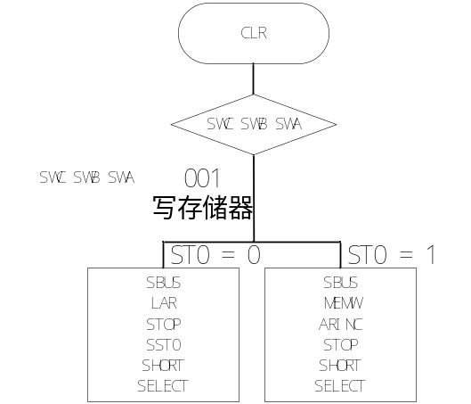
- 读存储器模式
- 因为要先确定地址，再读数据，所以需要两个连续的指令周期；采用标志位ST0区分。
2）第一个指令周期，ST0=0
节拍W1：
微操作信号：SBUS=1，选通
微操作信号：LAR=1，T3上升沿，将DBUS上的D7~D0写入AR
微操作信号：SST0=1，设置ST0
微操作信号：SHORT=1，只用一个节拍w1
微操作信号：SELECTL=1，控制台操作
微操作信号：STOP=1，T3结束后停止输出T1-T3信号
3）第二个指令周期，ST0=1
节拍W1：
微操作信号：MBUS=1 ，将存储器数据传送到DBUS
微操作信号：ARINC=1，T3上升沿PC加1
微操作信号：SHORT=1，只用一个节拍w1
微操作信号：SELECTL=1，控制台操作
微操作信号：STOP=1，T3结束后停止输出T1-T3信号
4）控制台读存储器微操作流程图
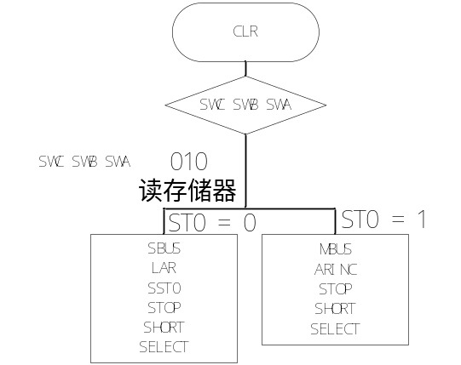
- 写寄存器模式
1）运算器中有R0-R3四个寄存器，对寄存器进行连续的写入操作；一个节拍写一个寄存器，共需要4个节拍。因为一般一个指令周期由两个节拍构成，所以需要两个连续的指令周期；采用标志位ST0和SST0区分，为了使得不会出现反复写R2,R3的bug，我们采取了》》》
2）第一个指令周期，ST0=0，写R0，R1
节拍W1：
微操作信号：SEL3，SEL2（即RD1，RD0）= 00，选择R0
微操作信号：SBUS=1，选通
微操作信号：SELECTL=1，控制台操作
微操作信号：DRW=1，寄存器选通信号
微操作信号：STOP=1，T3结束后停止输出T1-T3信号
节拍W2：
微操作信号：SEL3,SEL2（即RD1，RD0）=01，选择R1
微操作信号：SBUS=1，选通数据开关SD7-SD0
微操作信号：SELECTL=1，控制台操作
微操作信号：DRW=1，寄存器选通信号
微操作信号：STOP=1，T3结束后停止输出T1-T3信号
微操作信号：SST0=1，置st0=1,进入第二个寄存器置数周期
3）第二个指令周期ST0=1，写R0，R1
节拍W1：
微操作信号：SEL3，SEL2（即RD1，RD0）=10，选择R2
微操作信号：SBUS=1，选通
微操作信号：SELECTL=1，控制台操作
微操作信号：DRW=1，寄存器选通信号
微操作信号：STOP=1，T3结束后停止输出T1-T3信号
节拍W2：
微操作信号：SEL3，SEL2（即RD1，RD0）=11，选择R3
微操作信号：SBUS=1，选通数据开关SD7-SD0
微操作信号：SELECTL=1，控制台操作
微操作信号：DRW=1，寄存器选通信号
微操作信号：STOP=1，T3结束后停止输出T1-T3信号
4）控制台写寄存器微操作流程图
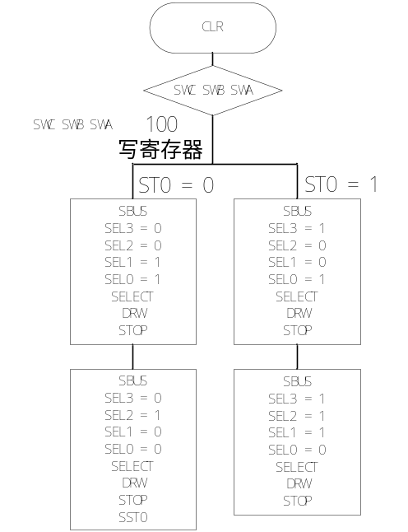
5）对于反复写R2,R3的bug，修改SST0部分。
ST0_PROCESS: PROCESS(CLR, T3)--不会反复写R2，R3
begin
IF CLR='0' THEN
ST0<='0';
ELSIF T3'EVENT AND T3 = '0' THEN
IF SST0='1' THEN
ST0 <='1';
END IF;
IF ST0='1' AND W2='1'AND SWCBA="100" THEN—当处于写R3时，把ST0设为0，返回写R0的操作。
ST0<='0';
END IF;
END IF;
END PROCESS;
- 读寄存器模式
1）运算器中有R0-R3四个寄存器，对寄存器进行连续的读操作；一个节拍读两个寄存器，共需要2个节拍。
2）指令周期
节拍W1：
微操作信号：SEL3，SEL2（即RD1，RD0）= 00，选择R0
微操作信号：SELECTL=1，控制台操作
微操作信号：STOP=1，T3结束后停止输出T1-T3信号
节拍W2：
微操作信号：SEL3,SEL2（即RD1，RD0）=01，选择R1
微操作信号：SELECTL=1，控制台操作
微操作信号：STOP=1，T3结束后停止输出T1-T3信号
3）控制台读寄存器微操作流程图
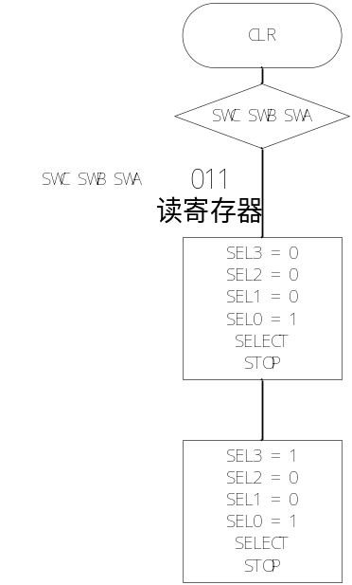
（5）硬连线控制器流程图
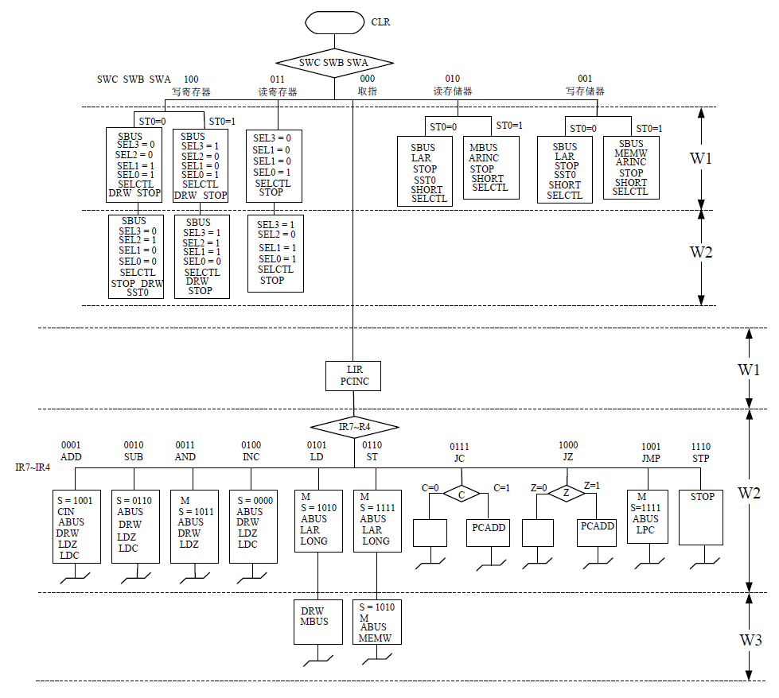
我们扩充的指令并不在上面，具体见源代码。
（6）流水硬布线流程图：
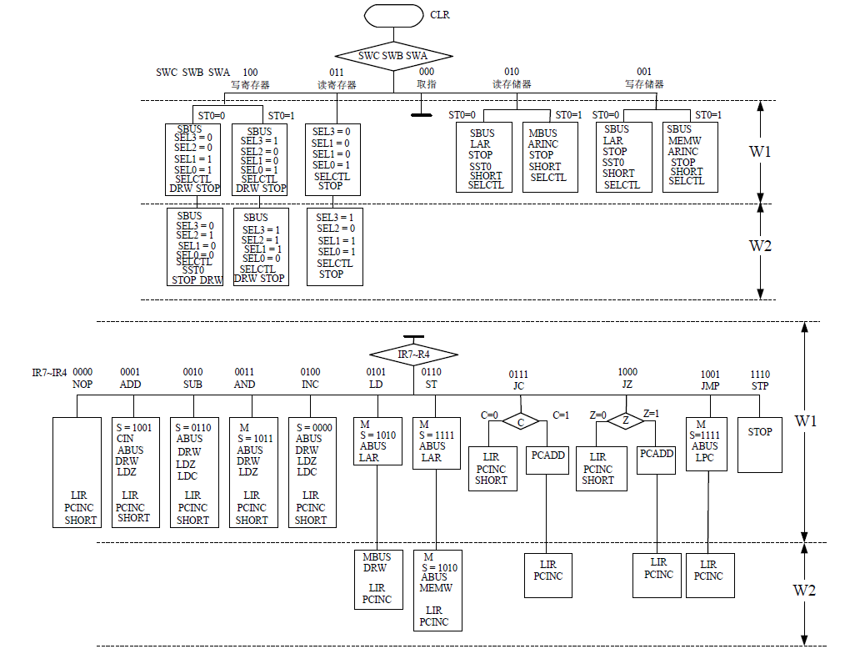
（7）硬布线译码表：
 |  |  | 组合逻辑译码表
指令 | WRF1 | WRF2 | WRF3 | WRF4 | RRF12 | RRF34 | RM_A | RM_D | WM_A | WM_D
SBUS | W1 | W2 | W1 | W2 |  |  | W1 |  | W1
MBUS |  |  |  |  |  |  |  | W1 |  | W1
SEL3 |  |  | W1 | W2 |  | W1
SEL2 |  | W2 |  | W2
SEL1 | W1 |  |  | W2 |  | W1
SEL0 | W1 |  | W1 |  | W1 | W1
SELCTL | W1 | W2 | W1 | W2 | W1 | W1 | W1 | W1 | W1 | W1
DRW | W1 | W2 | W1 | W2
STOP | W1 | W2 | W1 | W2 | W1 | W1 | W1 | W1 | W1 | W1
SST0 |  | W2 |  |  |  |  | W1 |  | W1
LAR |  |  |  |  |  |  | W1 |  | W1
SHORT |  |  |  |  |  |  | W1 | W1 | W1 | W1
MEMW |  |  |  |  |  |  |  |  |  | W1
ARINC |  |  |  |  |  |  |  | W1 |  | W1
ST0 |  |  | W1 | W2 |  |  |  | W1
 | ADD | SUB | AND | INC | LD | ST | JC(C=1) | JZ(Z=1) | JMP | STP
LIR | W1 | W1 | W1 | W1 | W1 | W1 | W1 | W1 | W1 | W1
PCINC | W1 | W1 | W1 | W1 | W1 | W1 | W1 | W1 | W1 | W1
M |  |  | W2 |  | W2 | W2，W3 |  |  | W2
S3 | W2 |  | W2 |  | W2 | W2，W3 |  |  | W2
S2 |  | W2 |  |  |  | W2 |  |  | W2
S1 |  | W2 | W2 |  | W2 | W2，W3 |  |  | W2
S0 | W2 |  | W2 |  |  | W2 |  |  | W2
CIN | W2
ABUS | W2 | W2 | W2 | W2 | W2 | W2，W3 |  |  | W2
MBUS |  |  |  |  | W3
DRW | W2 | W2 | W2 | W2 | W3
LDZ | W2 | W2 | W2 | W2
LDC | W2 | W2 |  | W2
LAR |  |  |  |  | W2 | W2
LONG |  |  |  |  | W2 | W2
MEMW |  |  |  |  |  | W3
PCADD |  |  |  |  |  |  | W2 | W2
LPC |  |  |  |  |  |  |  |  | W2
STOP |  |  |  |  |  |  |  |  |  | W2
C |  |  |  |  |  |  | W2
Z |  |  |  |  |  |  |  | W2
引脚：
信号 | 方向 | 引脚号 | 信号 | 方向 | 引脚号
CLR | INPUT | 1 | C | INPUT | 2
T3 | INPUT | 83 | Z | INPUT | 84
SWA | INPUT | 4 | DRW | OUTPUT | 20
SWB | INPUT | 5 | PCINC | OUTPUT | 21
SWC | INPUT | 6 | LPC | OUTPUT | 22
IR4 | INPUT | 8 | LAR | OUTPUT | 25
IR5 | INPUT | 9 | PCADD | OUTPUT | 18
IR6 | INPUT | 10 | ARINC | OUTPUT | 24
IR7 | INPUT | 11 | SELCTL | OUTPUT | 52
W1 | INPUT | 12 | MEMW | OUTPUT | 27
W2 | INPUT | 15 | STOP | OUTPUT | 28
W3 | INPUT | 16 | LIR | OUTPUT | 29
LDZ | OUTPUT | 30 | SBUS | OUTPUT | 41
LDC | OUTPUT | 31 | MBUS | OUTPUT | 44
CIN | OUTPUT | 33 | SHORT | OUTPUT | 45
S0 | OUTPUT | 34 | LONG | OUTPUT | 46
S1 | OUTPUT | 35 | SEL0 | OUTPUT | 48
S2 | OUTPUT | 36 | SEL1 | OUTPUT | 49
S3 | OUTPUT | 37 | SEL2 | OUTPUT | 50
M | OUTPUT | 39 | SEL3 | OUTPUT | 51
ABUS | OUTPUT | 40
代码：
硬连线：
LIBRARY IEEE;
USE IEEE.STD_LOGIC_1164.ALL;
USE IEEE.STD_LOGIC_Arith.ALL;
USE IEEE.STD_LOGIC_Unsigned.ALL;

entity yinglianxian is
PORT (SWB : IN STD_LOGIC; --模式开关值
SWA : IN STD_LOGIC; --模式开关值
SWC : IN STD_LOGIC; --模式开关值
clr : IN STD_LOGIC; --复位信号，低电平有效
C : IN STD_LOGIC; --进位标志
Z : IN STD_LOGIC; --结果为零标志
DRW : OUT STD_LOGIC; --为1时允许给累加器和第一、第二、第三寄存器加载
SBUS : OUT STD_LOGIC; --为1时允许数据开关值送数据总线
LIR : OUT STD_LOGIC; --为1时将从存储器读出的指令送指令寄存器
MBUS : OUT STD_LOGIC; --为1时将从存储器读出的数据送数据总线
MEMW : OUT STD_LOGIC; --为1时在T2写存储器，为0时读存储器
LAR : OUT STD_LOGIC; --为1时在T2的上升沿将数据总线上的地址打入地址寄存器
ARINC : OUT STD_LOGIC; --为1时在T2的上升沿地址寄存器加1
LPC : OUT STD_LOGIC; --为1时在T2的上升沿将数据总线上的数据打入程序计数器PC
PCINC : OUT STD_LOGIC; --为1时在T2的上升沿程序计数器加1
PCADD : OUT STD_LOGIC; --PC加某一个值
CIN : OUT STD_LOGIC; --进位
LONG : OUT STD_LOGIC; --3拍
SHORT : OUT STD_LOGIC; --单拍
IRH : IN STD_LOGIC_VECTOR(3 DOWNTO 0); --IR7,IR6,IR5,IR4，指令操作码
T3 : IN STD_LOGIC; --T3时钟
W1 : IN STD_LOGIC; --W1节拍输出
W2 : IN STD_LOGIC; --W2节拍输出
W3 : IN STD_LOGIC; --W3节拍输出
SELCTL : OUT STD_LOGIC; --为1时为控制台操作
ABUS : OUT STD_LOGIC; --为1时运算器结果送数据总线
M : OUT STD_LOGIC; --运算模式
S : OUT STD_LOGIC_VECTOR(3 DOWNTO 0); --S3,S2,S1,S0
SEL1 : OUT STD_LOGIC; --用来选择寄存器
SEL0 : OUT STD_LOGIC;
SEL2 : OUT STD_LOGIC;
SEL3 : OUT STD_LOGIC;
STOP : BUFFER STD_LOGIC; --观察使用
LDC : OUT STD_LOGIC; --为1时T3的上升沿保存进位
LDZ : OUT STD_LOGIC --为1时T3的上升沿保存结果为0标志
);
END yinglianxian;

architecture behavior of yinglianxian is
signal ST0,SST0:STD_LOGIC;
signal SWCBA:STD_LOGIC_VECTOR(2 DOWNTO 0);
begin
SWCBA <= SWC & SWB & SWA;
ST0_PROCESS: PROCESS(CLR, T3)--不会反复写R2，R3
begin
IF CLR='0' THEN
ST0<='0';
ELSIF T3'EVENT AND T3 = '0' THEN
IF SST0='1' THEN
ST0 <='1';
END IF;
IF ST0='1' AND W2='1'AND SWCBA="100" THEN
ST0<='0';
END IF;
END IF;
END PROCESS;
MAIN:PROCESS(IRH,ST0,C,Z,W1,W2,W3,SWCBA)
begin
CIN <= '0';
SELCTL <= '0';
DRW <= '0';
LPC <= '0';
LDZ <= '0';
LDC <= '0';
STOP <= '0';
PCADD<='0';
PCINC <= '0';
SST0 <= '0';
SBUS <= '0';
LIR <= '0';
MEMW <= '0';
LAR <= '0';
ARINC <= '0';
ABUS <= '0';
SBUS <= '0';
MBUS <= '0';
M <= '0';
S <= "0000";
SEL3 <= '0';
SEL2 <= '0';
SEL1 <= '0';
SEL0 <= '0';
SHORT <= '0';
LONG <= '0';
CASE SWCBA IS

WHEN "100" => --写寄存器
SEL3 <= (ST0 AND W1) OR (ST0 AND W2);
SEL2 <= W2;
SEL1<= (NOT ST0 AND W1) OR (ST0 AND W2);
SEL0 <= W1;
SELCTL <= '1';
SST0 <= W2;
SBUS <= W1 OR W2;
STOP <= W1 OR W2;
DRW <= W1 OR W2;

WHEN "011" => --读寄存器
SEL3 <= W2;
SEL2 <= W1 AND W2;
SEL1<= W2;
SEL0 <= W1 OR W2;
SELCTL <= '1';
STOP <= W1 OR W2;

WHEN "001" => --写存储器
SELCTL <= '1';
SST0 <= (NOT ST0) AND W1;
SBUS <= W1;
STOP <= W1;
LAR <= NOT ST0 AND W1;
SHORT <= W1;
MEMW <= ST0 AND W1;
ARINC <= ST0 AND W1;

WHEN "010" => --读存储器
SBUS <= NOT ST0 AND W1;
LAR <= NOT ST0 AND W1;
STOP <= W1;
SST0 <= NOT ST0 AND W1;
SHORT <= W1 OR W2;
SELCTL <= '1';
MBUS <= ST0 AND W1;
ARINC <= W1 AND ST0;
WHEN "000" => --执行指令
SBUS <=(NOT ST0)AND W1;
LPC <=(NOT ST0)AND W1;
SHORT <=(NOT ST0)AND W1;
SST0 <=(NOT ST0)AND W1;
STOP <=(NOT ST0)AND W1;
LIR <=ST0 AND W1;
PCINC <= ST0 AND W1;
CASE IRH IS

WHEN "0001" => --ADD
S <= "1001";
CIN <= W2;
ABUS <= W2;
DRW <= W2;
LDC <= W2;
LDZ <= W2;

WHEN "0010" => --SUB
S <= "0110";
ABUS <= W2;
DRW <= W2;
LDC <= W2;
LDZ <= W2;

WHEN "0101" => --LD
M <= W2;
S <= "1010";
ABUS <= W2;
LAR <= W2;
LONG <= W2;
DRW <= W3;
MBUS <= W3;

WHEN "0110" => --ST
M <= W2 OR W3;
if W2 = '1' then
S <= "1111";
end if;
if W3 = '1' then
S <= "1010";
end if;
ABUS <= W2 OR W3;
LAR <= W2;
LONG <= W2;
MEMW <= W3;

WHEN "0100" => --INC
S <= "0000";
ABUS <= W2;
DRW <= W2;
LDZ <= W2;
LDC <= W2;

WHEN "1000" => --JZ
PCADD <= W2 AND Z;

WHEN "0111" => --JC
PCADD <= W2 AND C;

WHEN "1001" => --JMP
S <= "1111";
M <= W2;
ABUS <= W2;
LPC<=W2;--!!!!!!

WHEN "1010"=>--OUT
M<=W2;
S<="1010";
ABUS<=W2;

WHEN "1110" => --STP
STOP <= W2;

WHEN "1100"=> --XOR(new)
M<=W2;
S<="0110";
ABUS<=W2;
DRW<=W2;
LDC<=W2;
LDZ<=W2;

WHEN "0000"=> --NOT(new)
M<=W2;
S<="0000";
ABUS<=W2;
DRW<=W2;
LDC<=W2;
LDZ<=W2;

WHEN "1101"=> --DEC(new)
CIN<=W2;
S<="1111";
ABUS<=W2;
DRW<=W2;
LDC<=W2;
LDZ<=W2;

WHEN OTHERS =>
LIR <= W1 AND ST0;
PCINC <= W1 AND ST0;

END CASE;
WHEN OTHERS =>
NULL;
END CASE;
END PROCESS;
end behavior ; -- behavior
流水：
LIBRARY IEEE;
USE IEEE.STD_LOGIC_1164.ALL;
USE IEEE.STD_LOGIC_Arith.ALL;
USE IEEE.STD_LOGIC_Unsigned.ALL;

ENTITY pipelining IS
PORT (
SWB : IN STD_LOGIC; --模式开关值
SWA : IN STD_LOGIC; --模式开关值
SWC : IN STD_LOGIC; --模式开关值
clr : IN STD_LOGIC; --复位信号，低电平有效
C : IN STD_LOGIC; --进位标志
Z : IN STD_LOGIC; --结果为零标志
IRH : IN STD_LOGIC_VECTOR(3 DOWNTO 0); --IR7,IR6,IR5,IR4，指令操作码
T3 : IN STD_LOGIC; --T3时钟
W1 : IN STD_LOGIC; --W1节拍输出
W2 : IN STD_LOGIC; --W2节拍输出
W3 : IN STD_LOGIC; --W3节拍输出
SELCTL : OUT STD_LOGIC; --为1时为控制台操作
ABUS : OUT STD_LOGIC; --为1时运算器结果送数据总线
M : OUT STD_LOGIC; --运算模式
S : OUT STD_LOGIC_VECTOR(3 DOWNTO 0); --S3,S2,S1,S0
SEL1 : OUT STD_LOGIC; --用来选择寄存器
SEL0 : OUT STD_LOGIC;
SEL2 : OUT STD_LOGIC;
SEL3 : OUT STD_LOGIC;
DRW : OUT STD_LOGIC; --为1时允许给累加器和第一、第二、第三寄存器加载
SBUS : OUT STD_LOGIC; --为1时允许数据开关值送数据总线
LIR : OUT STD_LOGIC; --为1时将从存储器读出的指令送指令寄存器
MBUS : OUT STD_LOGIC; --为1时将从存储器读出的数据送数据总线
MEMW : OUT STD_LOGIC; --为1时在T2写存储器，为0时读存储器
LAR : OUT STD_LOGIC; --为1时在T2的上升沿将数据总线上的地址打入地址寄存器
ARINC : OUT STD_LOGIC; --为1时在T2的上升沿地址寄存器加1
LPC : OUT STD_LOGIC; --为1时在T2的上升沿将数据总线上的数据打入程序计数器PC
PCINC : OUT STD_LOGIC; --为1时在T2的上升沿程序计数器加1
PCADD : OUT STD_LOGIC;--PC加某一个值
CIN : OUT STD_LOGIC;--进位
LONG : OUT STD_LOGIC; --3拍
SHORT : OUT STD_LOGIC; --单拍
STOP : BUFFER STD_LOGIC; --观察使用
LDC : OUT STD_LOGIC; --为1时T3的上升沿保存进位
LDZ : OUT STD_LOGIC --为1时T3的上升沿保存结果为0标志
);
END pipelining;

ARCHITECTURE behavior OF pipelining IS
SIGNAL ST0: STD_LOGIC; --控制它转换
SIGNAL SST0: STD_LOGIC;
SIGNAL SWCBA: STD_LOGIC_VECTOR(2 DOWNTO 0);

BEGIN

SWCBA <= SWC & SWB & SWA;
ST0_PROC: PROCESS(clr, T3)
BEGIN
IF clr = '0' THEN
ST0 <= '0';
ELSIF T3'EVENT AND T3 = '0' THEN
IF SST0 = '1' THEN
ST0 <= '1';
END IF;
IF ST0='1' AND W2='1'AND SWCBA="100" THEN
ST0<='0';
END IF;
END IF;
END PROCESS;

OUT_SIG_PROC: PROCESS( SWCBA, IRH, W1, W2, W3, ST0, C, Z)
BEGIN
--给信号设置默认值
SHORT <= '0';
LONG <= '0';
CIN <= '0';
SELCTL <= '0';
ABUS <= '0';
SBUS <= '0';
MBUS <= '0';
M <= '0';
S <= "0000";
SEL3 <= '0';
SEL2 <= '0';
SEL1 <= '0';
SEL0 <= '0';
DRW <= '0';
SBUS <= '0';
LIR <= '0';
MEMW <= '0';
LAR <= '0';
PCADD <='0';
ARINC <= '0';
LPC <= '0';
LDZ <= '0';
LDC <= '0';
STOP <= '0';
PCINC <= '0';
SST0 <= '0';
CASE SWCBA IS
WHEN "000" => --执行指令
SBUS <=(NOT ST0)AND W1;
LPC <=(NOT ST0)AND W1;
SHORT <=(NOT ST0)AND W1;
SST0 <=(NOT ST0)AND W1;
CASE IRH IS --指令处理
WHEN "0000"=>
LIR<=W1;
PCINC<=W1;
SHORT<=W1;

WHEN "0001" => --ADD
LIR <= W1;
PCINC <= W1;
SHORT<=W1;
S <= "1001";
CIN <= W1;
ABUS <= W1;
DRW <= W1;
LDC <= W1;
LDZ <= W1;

WHEN "0010" => --SUB
LIR <= W1;
PCINC <= W1;
SHORT<=W1;
S <= "0110";
ABUS <= W1;
DRW <= W1;
LDC <= W1;
LDZ <= W1;

WHEN "0011" => --AND
LIR <= W1;
PCINC <= W1;
SHORT<=W1;
S <= "1011";
M<=W1;
ABUS <= W1;
DRW <= W1;
LDZ <= W1;

WHEN "0101" => --LD
LAR <= W1; --出现问题，划分成了3排
M <= W1;
S <= "1010";
ABUS <= W1;
LIR <= W3;
PCINC<=W3;
LONG<='1';
DRW <= W2;
MBUS <= W2;

WHEN "0110" => --ST
LAR <= W1;
PCINC <= W2;
M <= W2 OR W1;
if W1 = '1' then
S <= "1111";
end if;
if W2 = '1' then
S <= "1010";
end if;
ABUS <= W2 OR W1;
LIR <= W2;
MEMW <= W2;

WHEN "0100" => --INC
LIR <= W2;
PCINC <= W2;
S <= "0000";
ABUS <= W1;
DRW <= W1;
LDZ <= W1;
LDC <= W1;

WHEN "1100"=> --XOR(new)
M<=W1;
S<="0110";
ABUS<=W1;
DRW<=W1;
LDC<=W1;
LDZ<=W1;

WHEN "0000"=> --NOT(new)
M<=W1;
S<="0000";
ABUS<=W1;
DRW<=W1;
LDC<=W1;
LDZ<=W1;

WHEN "1101"=> --DEC(new)
CIN<=W1;
S<="1111";
ABUS<=W1;
DRW<=W1;
LDC<=W1;
LDZ<=W1;

WHEN "1000" => --JZ
LIR <= (W1 AND (NOT Z)) OR W3;--划分成了三拍
PCINC <= (W1 AND (NOT Z)) OR W3;
PCADD <= W2 AND Z;
SHORT<=NOT Z;
LONG<=Z;

WHEN "0111" => --JC
LIR <= ((NOT C)AND W1) OR W2; --取指
PCINC <= ((NOT Z)AND W1) OR W2;
PCADD <= W1 AND C;
SHORT<=(NOT C)AND W1;

WHEN "1001" => --JMP
LIR <= W2;
PCINC <= W2;
LPC<=W1;
S <= "1111";
M <= W1;
ABUS <= W1;

WHEN "1110" => --STP
STOP <= W1;

WHEN "1010" => --OUT
M<=W1;
S<="1010";
ABUS<=W1;
LIR<=W1;
PCINC<=W1;
--SHORT<=W1;

WHEN OTHERS =>
LIR <= W1;
PCINC <= W1;

END CASE;

WHEN "001" => --写存储器
SELCTL <= '1';
SST0 <= NOT ST0 AND W1;
SBUS <= W1;
STOP <= W1;
LAR <= NOT ST0 AND W1;
SHORT <= W1;
MEMW <= ST0 AND W1;
ARINC <= ST0 AND W1;

WHEN "010" => --读存储器
SBUS <= NOT ST0 AND W1;
LAR <= NOT ST0 AND W1;
STOP <= W1;
SST0 <= NOT ST0 AND W1;
SHORT <= W1 OR W2;
SELCTL <= '1';
MBUS <= ST0 AND W1;
ARINC <= W1 AND ST0;

WHEN "011" => --读寄存器
SELCTL <= '1';
STOP <= W1 OR W2;
SEL3 <= W2;
SEL2 <= W1 AND W2;
SEL1<= W2;
SEL0 <= W1 OR W2;

WHEN "100" => --写寄存器
SELCTL <= '1';--不会反复写R2，R3
SST0 <= W2;
SBUS <= W1 OR W2;
STOP <= W1 OR W2;
DRW <= W1 OR W2;
SEL3 <= (ST0 AND W1) OR (ST0 AND W2);
SEL2 <= W2;
SEL1<= (NOT ST0 AND W1) OR (ST0 AND W2);
SEL0 <= W1;

WHEN OTHERS =>
NULL;
END CASE;

END PROCESS;

END behavior;
测试
- 测试内容
非流水硬连线控制器
读写寄存器
读写存储器
指令执行
流水硬连线控制器
读写寄存器
读写存储器
指令执行
测试流程
      - 硬件测试：
        - 目的：排除实验箱的硬件问题
        - 要点：
          - 检查实验箱
        - 步骤：

      - 功能测试：

      - 设计测试程序表
        - 目的：应
1）、设计测试程序
将测试用的原始程序和数据写成二进制形式，设计测试用表
2）、测试步骤
在本实验中，程序装入到存储器中和给寄存器置初值是在控制台方式下手工完成的，程序执行的结果也需要用控制台操作来检查。
- 写存储器
写存储器操作用于向存储器中写测试程序和数据。
按复位按钮CLR，设置 SWC、SWB、SWA。按QD按钮一次，控制台指示灯亮，进入写存储器操作。在数据开关 SD7~SD0上设置存储器地址，通过数据总线指示灯 D7~D0 可以检查地址是否正确。按 QD 按钮一次，将存储器地址写入地址寄存器AR，指示灯AR7~AR0显示当前存储器地址。在数据开关上设置被写的指令。按 QD 按钮一次，将指令写入存储器。写入指令后，从指示灯 AR7~AR0 上可以看到地址寄存器自动加 1。在数据开关上设置下一条指令，按 QD 按钮一次，将第 2 条指令写入存储器。这样一直继续下去，直到将测试程序全部写入存储器。
- 读存储器
读存储器操作用于检查程序的执行结果和检查程序是否正确写入到存储器中。
按复位按钮CLR，设置 SWC、SWB、SWA。按 QD按钮一次，控制台指示灯亮，进入读存储器操作。在数据开关 SD7~SD0上设置存储器地址，通过指示灯 D7~D0可以检查地址是否正确。按 QD 按钮一次，指示灯 AR7~AR0 上显示出当前存储器地址，在指示灯D7~D0 上显示出指令或数据。再按一次 QD 按钮，则在指示灯 AR7~AR0 上显示出下一个存储器地址，在指示灯 D7~D0上显示出下一条指令。一直操作下去，直到程序和数据全部检查完毕。
- 写寄存器
写寄存器操作用于给各通用寄存器置初值。
复位按钮CLR，设置SWC、SWB、SWA，按QD按钮一次，控制台指示灯亮，进入写寄存器操作。在数据开关 SD7~SD0 上设置 R0 的值，通过指示灯D7~D0 可以检查地址是否正确，按 QD按钮，将设置的数写入 R0。在在数据开关 SD7~SD0上设置 R1 的值，按 QD 按钮，将设置的数写入 R1。在在数据开关 SD7~SD0上设置R2的值，按 QD按钮，将设置的数写入R2。在在数据开关 SD7~SD0上设置R3 的值，按 QD按钮，将设置的数写入 R3寄存器 。
指示灯Sel3,sel2对应的寄存器编号的寄存器内容显示在指示灯A7~A0上,sel1,sel0对应的寄存器编号的寄存器内容显示在指示灯b7~b0上。
（4）读寄存器
读寄存器用于检查程序执行的结果。
按复位按钮CLR，设置 SWC、SWB、SWA。按QD按钮一次，控制台指示灯亮，进入读寄存器操作。指示灯 A7~A0 显示 R0 的值，指示灯 B7~B0 显示R1 的值。按一次 QD 按钮，指示灯 A7~A0 显示 R2 的值，指示灯B7~B0显示R3的值。
- 启动程序运行
当程序已经写入存储器后，按复位按钮 CLR，使 TEC-6 模型计算机复位，设置 SWC、SWB、SWA，按一次启动按钮 QD，则启动测试程序从地址00H运行。
首先单拍(DP=1)方式检查控制台操作功能。第二步将测试程序写入存储器，以单拍方式执行程序，直到按照流程图全部检查完毕。在测试过程中，要充分利用TEC-8实验系统上的各种信号指示灯。
如果单拍开关 DP=1，那么每按一次QD按钮，执行一条微指令；连续按 QD按钮，直到测试程序结束。
如果单拍开关DP=0，那么按一次QD按钮后，程序一直运行到停机指令STP为止。如果程序不以停机指令STP结束，则程序将无限运行下去，结果不可预知。

测试程序功能分析：
程序

地址 | 程序指令 | 功能
00H | LD R0,[R2] | 将寄存器R2的值作为存储器地址，取存储器至寄存器R0
01H | INC R2 | 寄存器R2的值加1
02H | LD R1,[R2] | 将寄存器R2的值作为存储器地址，取存储器至寄存器R1
03H | ADD R0,R1 | 寄存器R0的值加寄存器R1的值，结果存入R0
04H | JC 06H | C标志位为1时跳转至06H，即PC的值加1
05H | AND R1,R0 | 寄存器R1的值逻辑与寄存器R0的值，结果存入R1
06H | SUB R0,R2 | 寄存器R0的值减寄存器R2的值，结果存入R0
07H | INC R1 | 寄存器R1的值加1
08H | STA R0,[R1] | 将寄存器R1的值作为存储器地址，寄存器R0的值存入存储器
09H | INC R3 | 寄存器R3的值加1
0AH | JZ 0DH | Z标志位为1时跳转至0DH，即PC的值加2
0BH | LD R2,[R3] | 将寄存器R3的值作为存储器地址，取存储器至寄存器R2
0CH | JMP [R2] | PC无条件跳转至寄存器R2所指向的地址
0DH | INC R3 | 寄存器R3的值加1
0EH | INC R3 | 寄存器R3的值加1
0FH | SUB R0,R2 | 寄存器R0的值减寄存器R2的值，结果存入R0
10H | LD R2,[R0] | 将寄存器R0的值作为存储器地址，取存储器至寄存器R2
11H | ADD R3,R2 | 寄存器R3的值加寄存器R2的值，结果存入R3
12H | LD R3,[R3] | 将寄存器R3的值作为存储器地址，取存储器至寄存器R3
13H | OUT R0 | 输出寄存器R0的值
14H | STP | 程序停止

完整运行结果：（为空时代表值不变）
2019计算机组成原理课程设计实验演示程序
存储器初值 | [60H]=67H | [61H]=80H | [62H]=FDH | [80H]=60H | [FEH]=03H | [FFH]=03H
执行次序 | 当前指令地址 | 机器码 | R0 | R1 | R2 | R3
0 | NULL | NULL | 未知 | 未知 | 60 | FD
1 | 00H | 0101 0010 | 67
2 | 01H | 0100 1000 |  |  | 61
3 | 02H | 0101 0110 |  | 80
4 | 03H | 0001 0001 | E7
5 | 04H | 0111 0001 | 不跳转
6 | 05H | 0011 0100 |  | 80
7 | 06H | 0010 0010 | 86
8 | 07H | 0100 0100 |  | 81
9 | 08H | 0110 0100 |  | [81H]=86
10 | 09H | 0100 1100 |  |  |  | FE
11 | 0AH | 1000 0010 | 不跳转
12 | 0BH | 0101 1011 |  |  | 03
13 | 0CH | 1001 1000 | 跳转至03H
14 | 03H | 0001 0001 | 07
15 | 04H | 0111 0001 | 跳转至06H
17 | 06H | 0010 0010 | 04
18 | 07H | 0100 0100 |  | 82
19 | 08H | 0110 0100 |  | [82H]=04
20 | 09H | 0100 1100 |  |  |  | FF
21 | 0AH | 1000 0010 | 不跳转
22 | 0BH | 0101 1011 |  |  | 03
23 | 0CH | 1001 1000 | 跳转至03H
24 | 03H | 0001 0001 | 86
25 | 04H | 0111 0001 | 不跳转
26 | 05H | 0011 0100 |  | 82
27 | 06H | 0010 0010 | 83
28 | 07H | 0100 0100 |  | 83
29 | 08H | 0110 0100 |  | [83H]=83
30 | 09H | 0100 1100 |  |  |  | 00
31 | 0AH | 1000 0010 | 跳转至0DH
32 | 0DH | 0100 1100 |  |  |  | 01
33 | 0EH | 0100 1100 |  |  |  | 02
34 | 0FH | 0010 0010 | 80
35 | 10H | 0101 1000 |  |  | 60
36 | 11H | 0001 1110 |  |  |  | 62
37 | 12H | 0101 1111 |  |  |  | FD
38 | 13H | 1010 0000
39 | 14H | 1110 0000
存储器终值 |  |  | [81H]=86H | [82H]=04H | [83H]=83H
寄存器终值 |  |  | 80 | 83 | 60 | FD

表演程序结果分析

调试日志

3.30
今日内容：

利用机组课程实验的表演程序测试硬布线控制器代码

已解决问题：
问题 | 解决
所有指令PCADD灯常亮 | 没有对PCADD赋初值
断电存储器数据丢失 | 实验台所用RAM掉电即失
部分指令失效 | 未添加该指令

当前进度
根据指导书流程图，初步设计出非流水硬布线代码，并上机进行初步调试。

4.1
今日：完成所有指令，利用自己设计的表演程序测试硬布线控制器代码
代码完善及下载：刘威
硬件调试：侯崴瀛

问题 | 解决
开始执行时直接跳转至未知指令 | DP 设置错误，调节为单步执行
当前进度：
非流水硬布线控制器各个功能已经实现，表演程序状态良好，结果正确。

4.8
今日
进一步完善非流水硬布线控制器，讨论流水控制器的实现。
插曲：经老师提示，发现设计时的疏漏——连续写存储器时重复执行R0R1R2R3R2R3…..；
思考：
- 根据运算器功能进行扩指令比较简单，如何在TEC-8实现中断？（扩指的位置原本是开关中断、中断返回的位置）

解决
- 写寄存器读逻辑的循环问题
- 扩展取指令功能，增加LPC，可在任意地址开始程序

当前进度：
- 进一步完善非流水硬布线控制器
- 中断的思考：上学期中断实验时利用了IAR来保存断点位置，而在本次实验中并没有连接LIAR的端口，IABUS也是关闭的。因此依靠硬件直接实现中断是不可能的。

4.15
今日 ：开始流水控制器设计，参照指导书以非流水控制器为蓝本。测试功能。

思考：
- 关于中断：如果不能在硬件直接实现，可否在代码里实现中断？

理论分析：侯崴瀛
讨论：侯崴瀛、刘威、周围同学
代码尝试：刘威

对中断的尝试：（控制器实现）
- 改造控制操作，重点在令010和000都是控制执行，而010时将调用中断命令INT，这样在执行指令时，只需要拨动SWB即可发出中断指令。
 | SWA | SWB | SWC
写寄存 | 1 | 0 | 0
读寄存 | 0 | 0 | 1
写存储 | 1 | 1 | 0
读存储 | 0 | 1 | 1
执行1 | 0 | 0 | 0
执行2 | 0 | 1 | 0
中断 | 0 | 1 | 0
- 控制器收到了中断信号后如何才能控制操作台响应中断呢？首先我们想到，中断前要保护现场，这就要求我们获取PC的值。通过观察模型框图发现，PC的值只和IBUS相同，也就是只有控制器能读取（IAR不可用）。 然后，我们研究了自己设计的控制器，发现这种控制器是没有记忆的（前后两条指令没有数据传递）；退一步讲，即使设计出了有记忆的控制器，控制器也无法直接向外输出值，即向寄存器内写入立即数。（这是因为TEC-8的指令格式是【指令编码4位】【第一个寄存器2位】【第二个寄存器2位】，后四位直接连着四选二选择器，没有位置存放立即数）。最后的结论是：单靠控制器是无法在TEC-8上实现中断的。

4.22

4.29

5.6利用老师给的表演程序测试非流水控制器
单步执行测试程序
代码下载：刘威
调试+除错：刘威、侯崴瀛
结果汇总：侯崴瀛

问题 | 解决
无法实现JMP跳转 | JMP 少打了个LPC
INC失效
测试通过
5.13

利用老师给的表演程序测试流水
INC R3

流水冲突
由于发生冲突时无法进行修改，因此只能适应测试程序修改控制逻辑，将产生冲突的指令延后一排。
INC W1——》W2
JZ W2 ——》W3
LD ——》W3

总结

通过这次硬布线设计实验，我最大的体会是硬件编程和软件编程的区别。软件模拟的误差几乎可以忽略，可以实时反馈，单步调试等。真实上机操作时，连第一步下载都十分漫长，而且会产生连接不稳定的问题。在硬件调试的过程中，每次发生错误时（理论值和实际值不同），我们现在都会排查各个方面：1. 这个错误是真错误还是假错误，这时我们会停下来检查寄存器和存储器的值，以排除是否是指示灯或按键接触不良。（某次测试时在这一点上浪费了点时间，原因就是指示灯失灵）2. 在确定出错后，我们会重写寄存器和存储器的值，再跑一遍程序，以检查出错位置（防止出错之前就产生了疏漏）。3. 在出错位置，我们就可以像软件编程一样检查各个当前指令是否正确、各个控制信号是否发出。找到问题原因后再回到代码中检查。
当然，TEC-8实验只是较简单的硬件实验，控制台的功能也未完全开放。
总结：本实验暴露出了我对于上学期计组课只重理论而研究不深入的问题，尤其是关于数据通路和节拍控制方面。遇到的几个麻烦ST0和SST0机制（尤其是写寄存器时），流水指令的冲突（空节拍的方式解决），部分指令失效（JMP和JZ）经过讨论、尝试、修改都一一解决了。但其实最大的挑战是尝试中断，比较遗憾最终没在TEC-8中实现。耗时比较久的主要原因在于调试比较麻烦，每次修改下载到TEC-8都需要多次尝试，每次运行之后寄存器的值也要重新设置，经常修改一行代码调试需要很长时间，让我深切体会到了硬件编程与软件编程的区别。其中遇到的问题基本都和候崴瀛一起探讨，尝试解决方案，调试，解决，也极大的锻炼了我们团队协作的能力。这次的课程设计使我懂得了理论与实际相结合是很非常重要的，只有把所学的理论知识与实践相结合起来，从理论中得出结论，从而提高自己的实际动手能力和独立思考的能力。

